Laboratorio 3 SQL PARTE 2

**Uso de join’s**

1. ¿Cuál es el estado del que salió el vuelo con el mayor retraso en el tiempo de salida registrado?
   1. El aeropuerto de origen y el retraso en el tiempo de salida. De manera que muestra que el vuelo con un mayor retraso fue aquel con el código CLT y se atrasó 2467 minutos.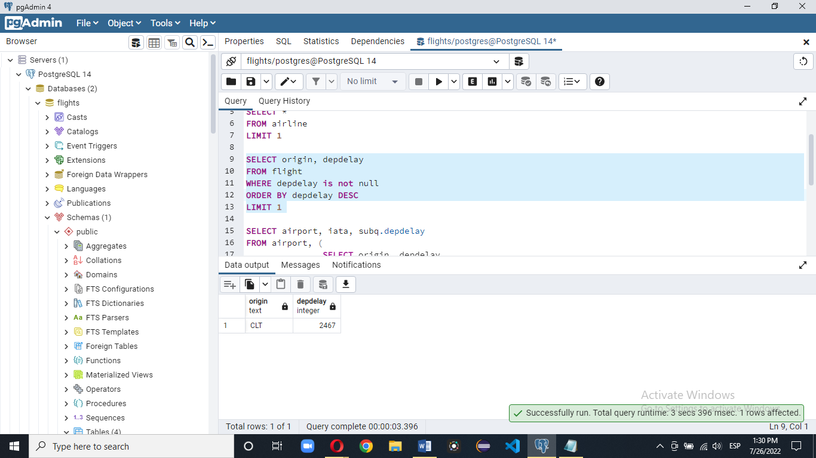
   2. Query que demuestra el estado, el código, el nombre del aeropuerto, y el país del aeropuerto.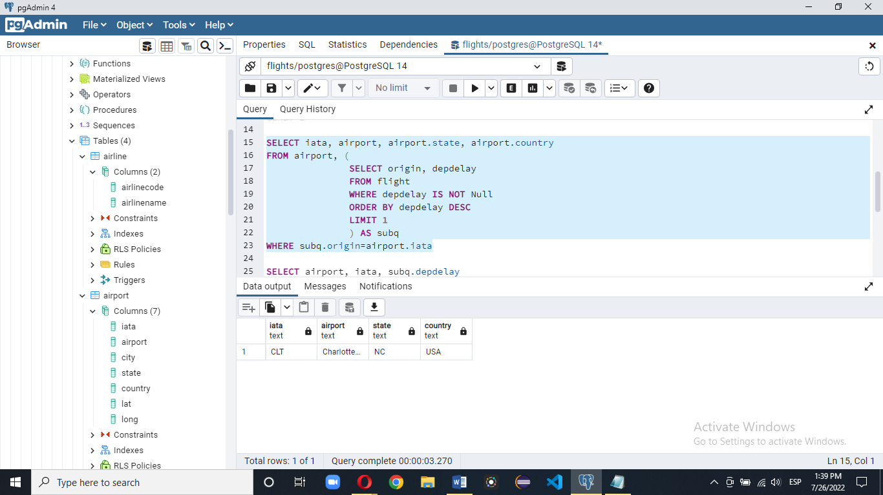
   3. Este sería una query que presenta el aeropuerto, el código del aeropuerto, y el tiempo de retraso.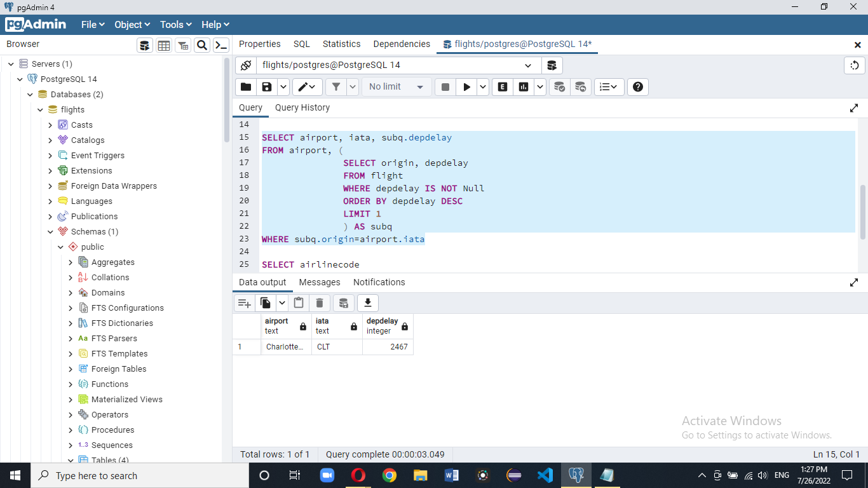
2. Responda las dos preguntas anteriores con un solo query.  
   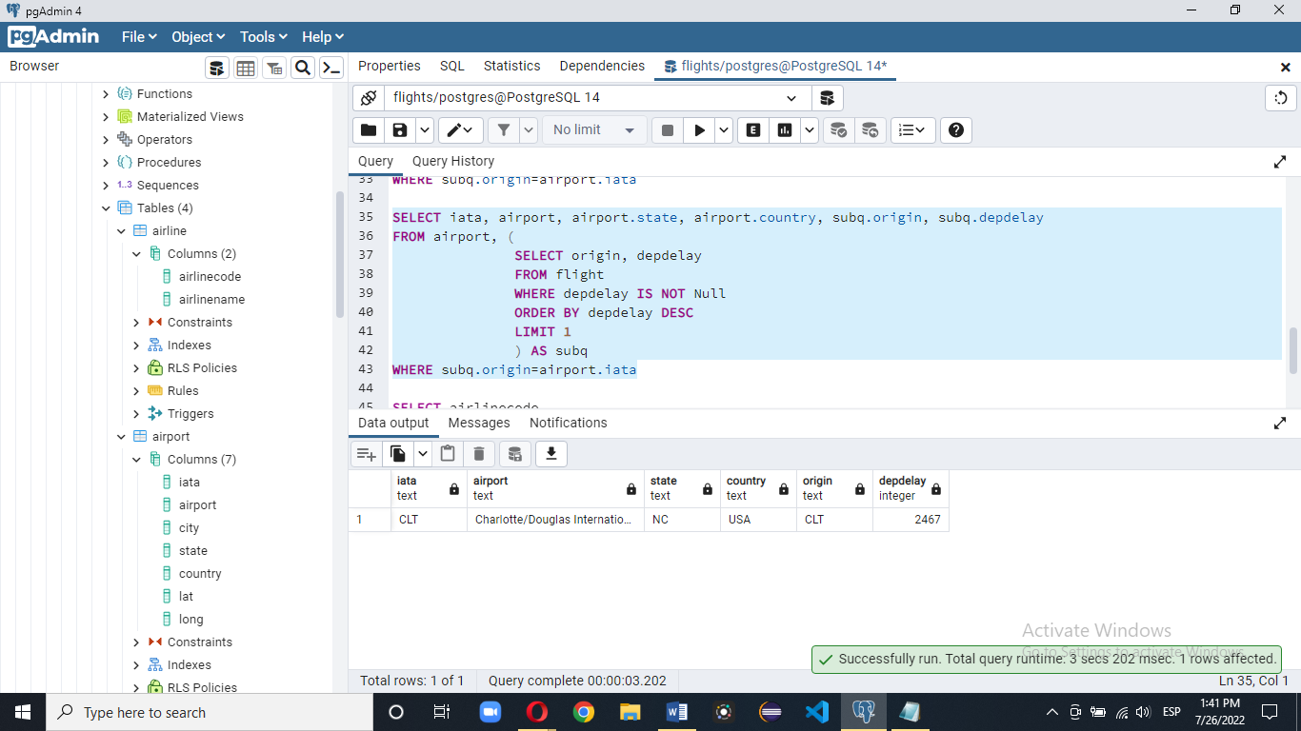
3. Responda finalmente la pregunta utilizando un solo query que haga uso de la sintaxis JOIN.  
   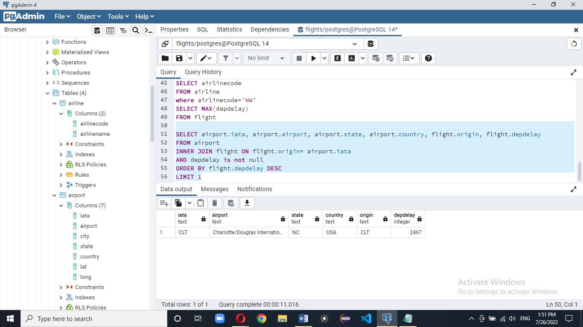  
   Nótese que el tiempo de ejecución entre inner join y la subquery, es mayor para el inner join que la subquery.
4. ¿Cuántos vuelos tuvieron un retraso de salida de más de 120 minutos saliendo del estado de NY?  
   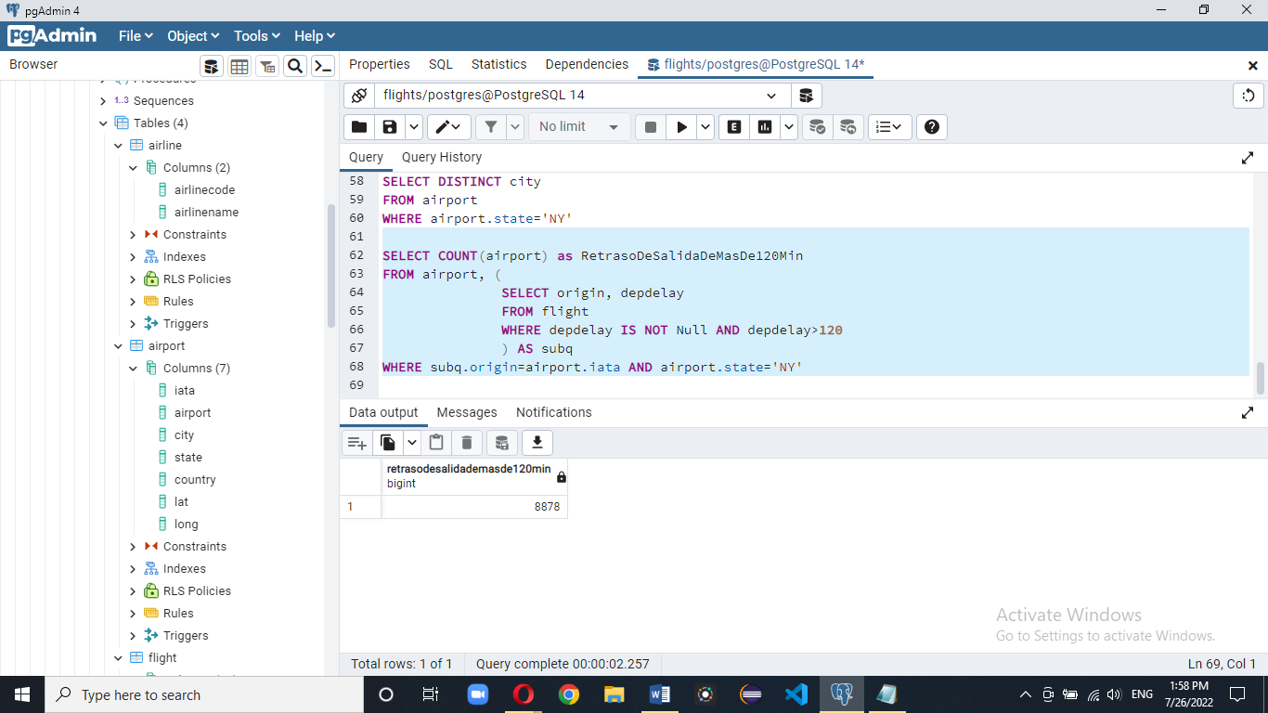

Fueron un total de 8878 vuelos que tuvieron un retraso saliendo desde NY. Usando subquery.

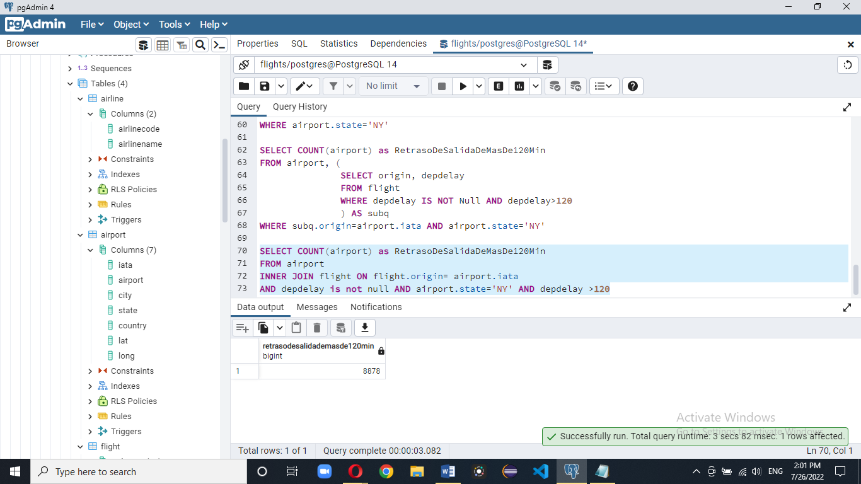

Son 8878 vuelos con retraso, partiendo desde NY, utilizando el inner join.

**Queries, Join’s y agregaciones:**

1. ¿Cuál es el vuelo más largos y más cortos en distancia registrados en la base de datos?  
   El vuelo más corto es:   
   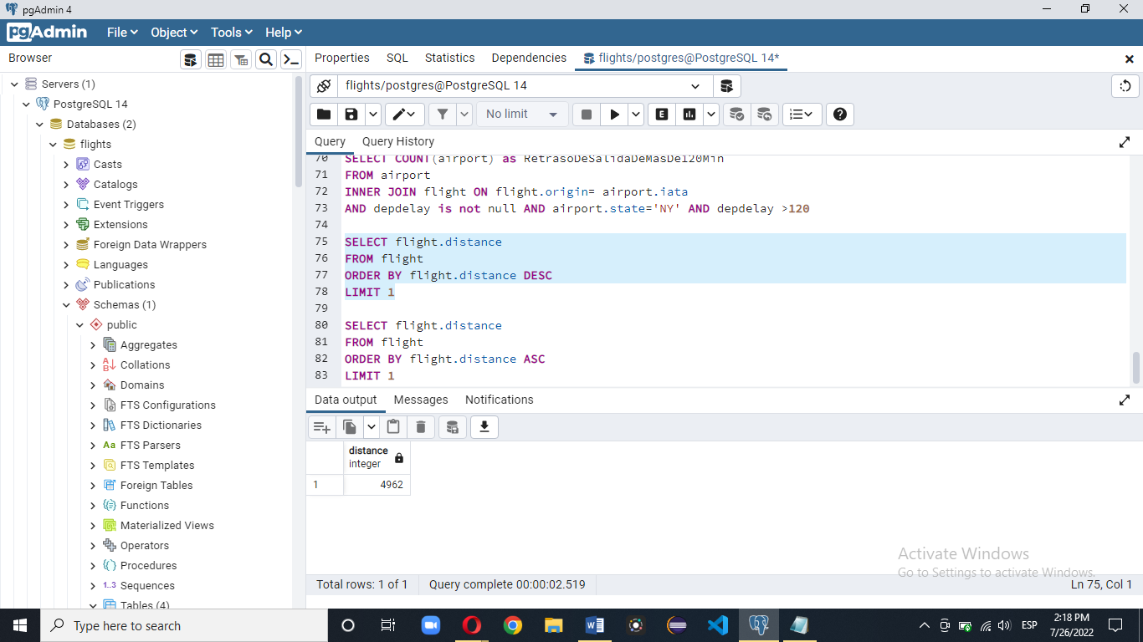El vuelo más largo es:   
   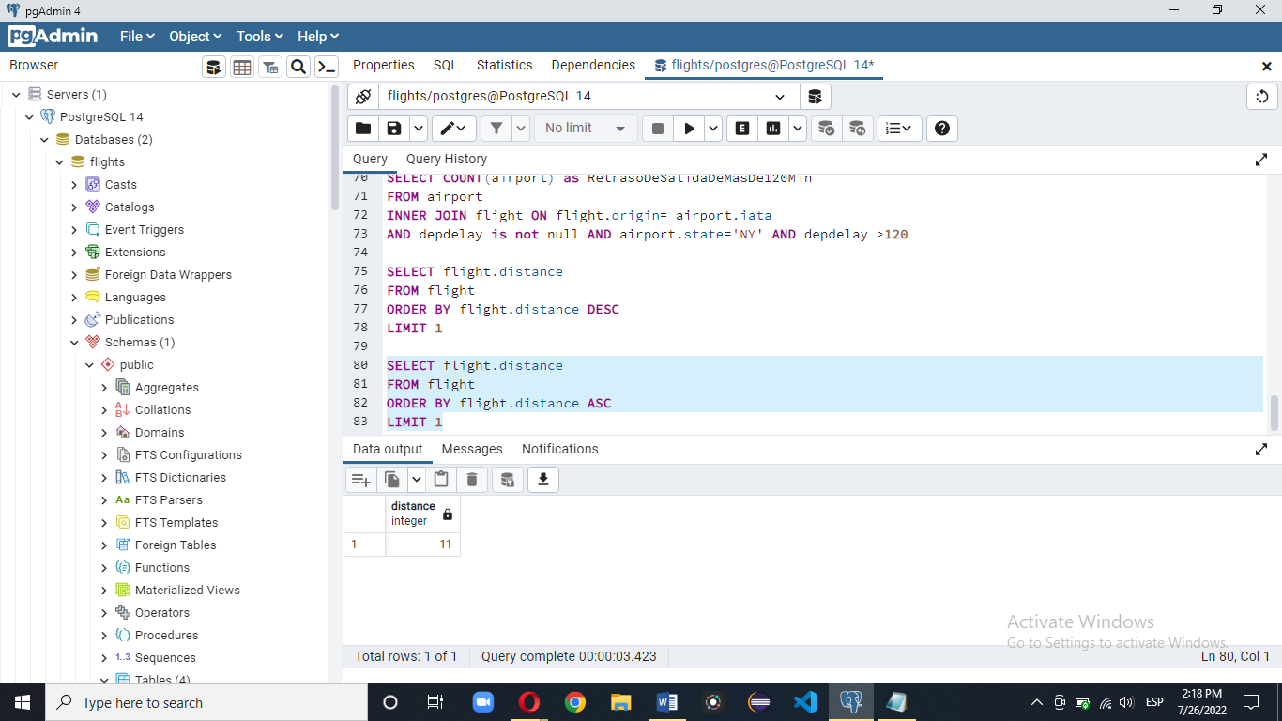
2. ¿Qué aeropuertos no han tenido vuelos de salida?  
   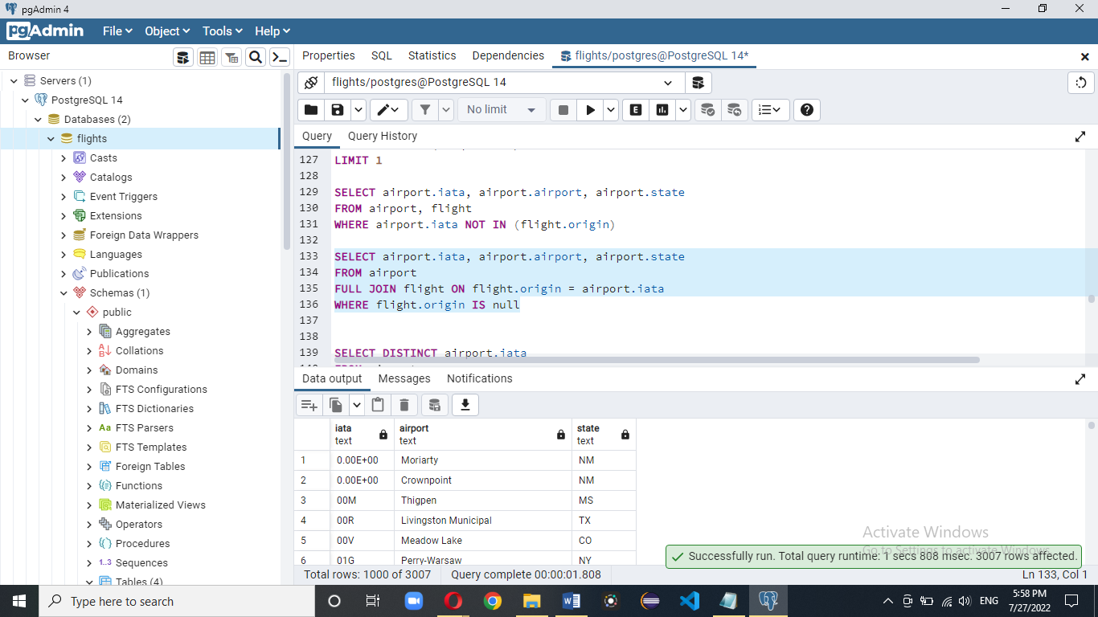

Por ende hay 3007 aeropuertos sin vuelos de salida.

1. ¿Cuál es la temporada alta? De manera que Julio y Marzo es la temporada alta.  
   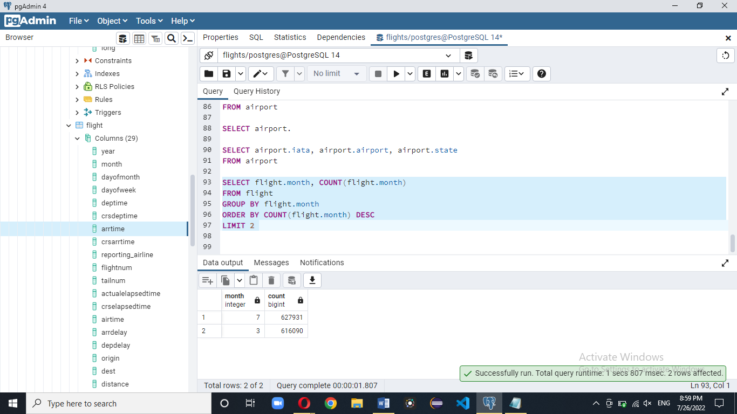
2. ¿Cuáles son los peores días para viajar? De manera que el peor día para viajar es viernes, dado que se retrasa 10.95 días.  
   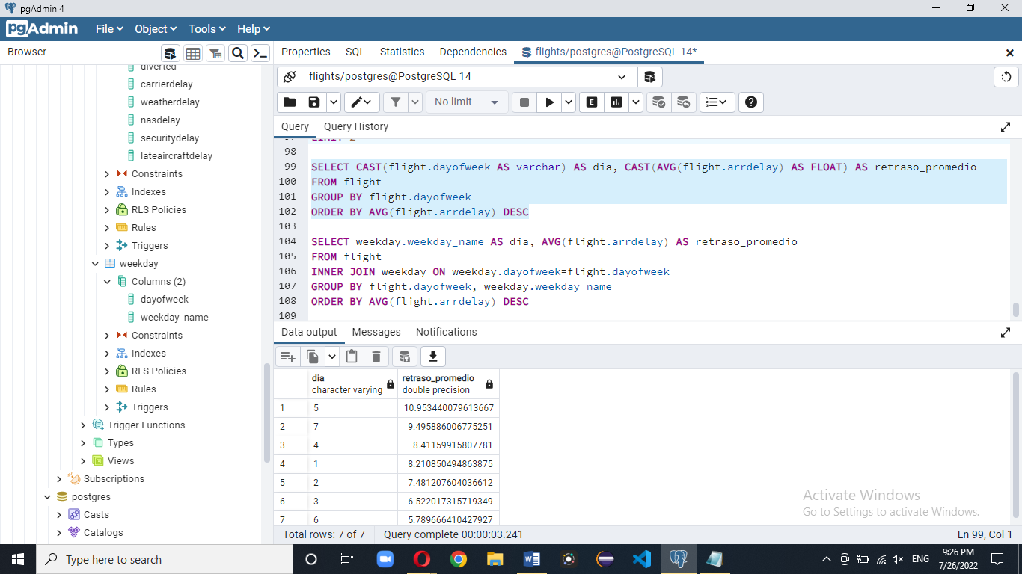
3. ¿Cuáles son los peores días para viajar?   
     
   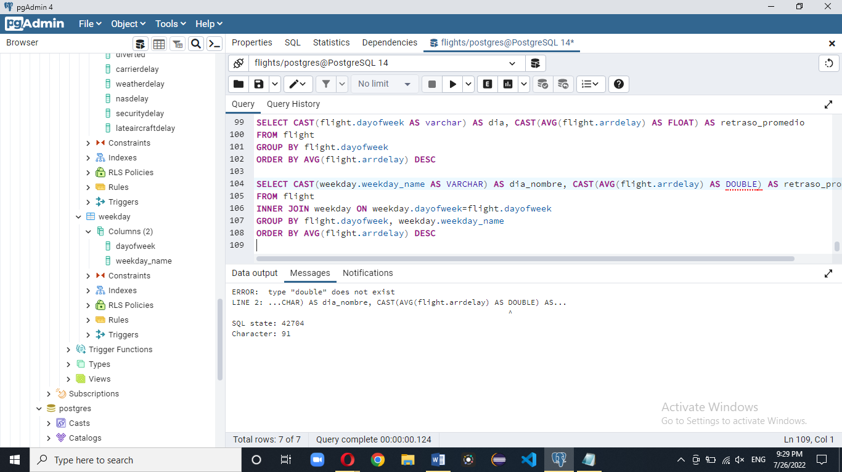  
   Como se observa da error debido a que no hay vartype de double en postgres sql, se tiene que colocar double precision, tal como se observa en la siguiente fotocaptura.  
   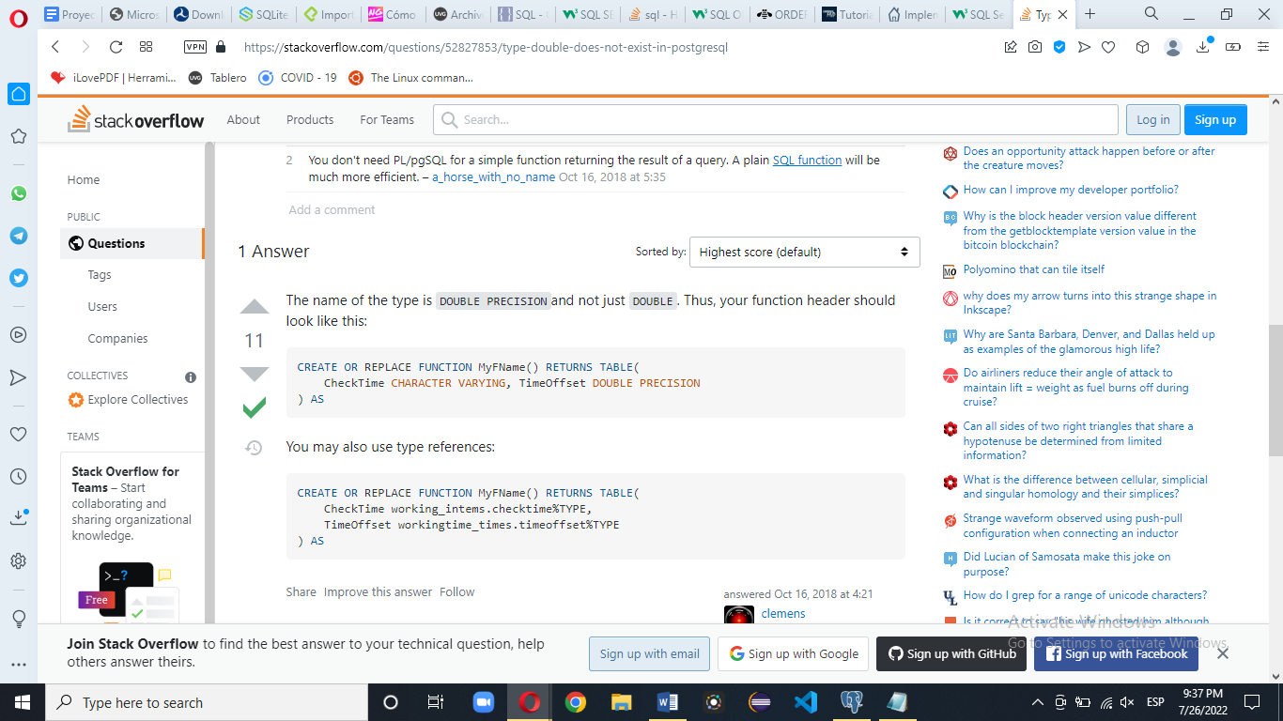  
   Por ende:   
   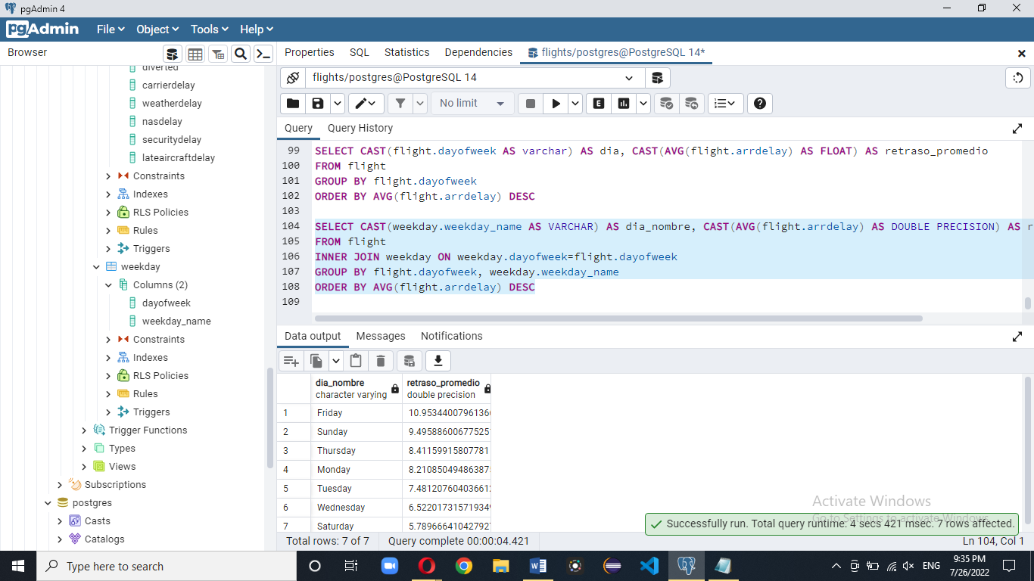  
   Por ende, el viernes es el día con peor retraso promedio.
4. ¿Cuál es el vuelo más común? 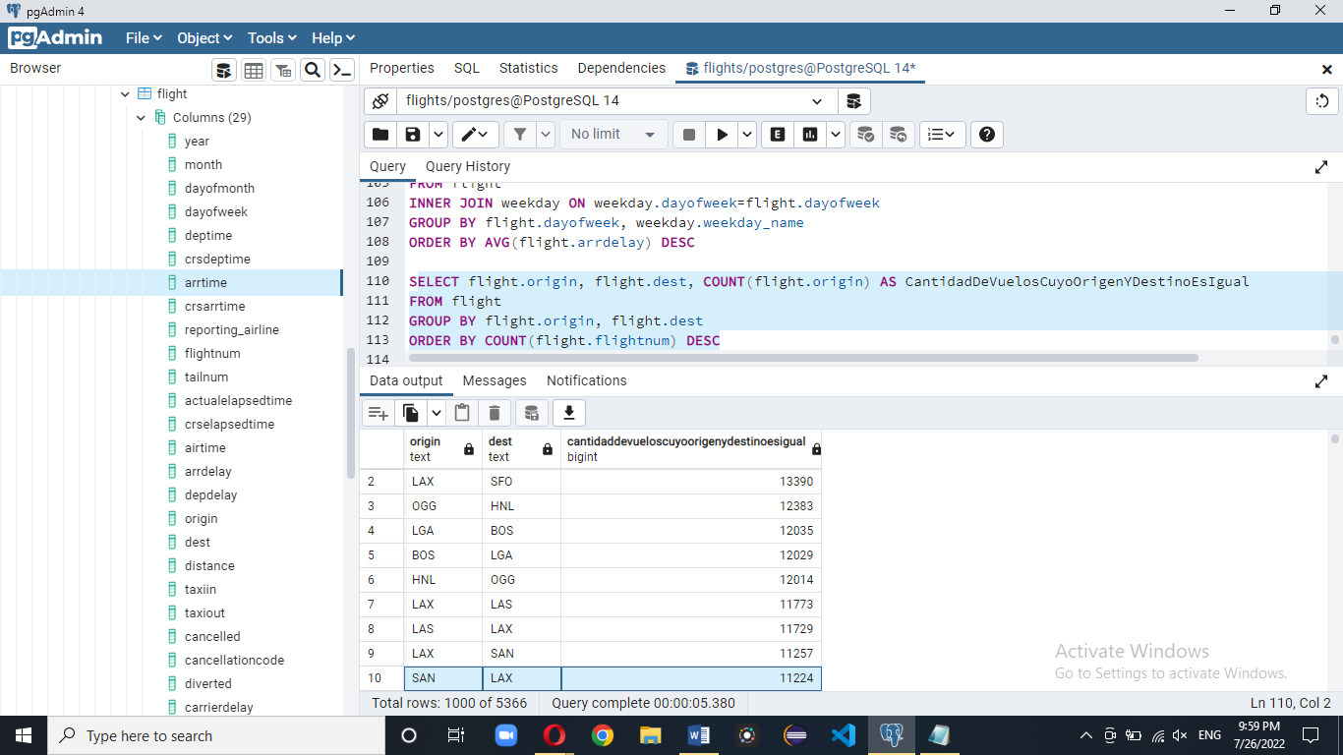

Por ende el vuelo más común es:

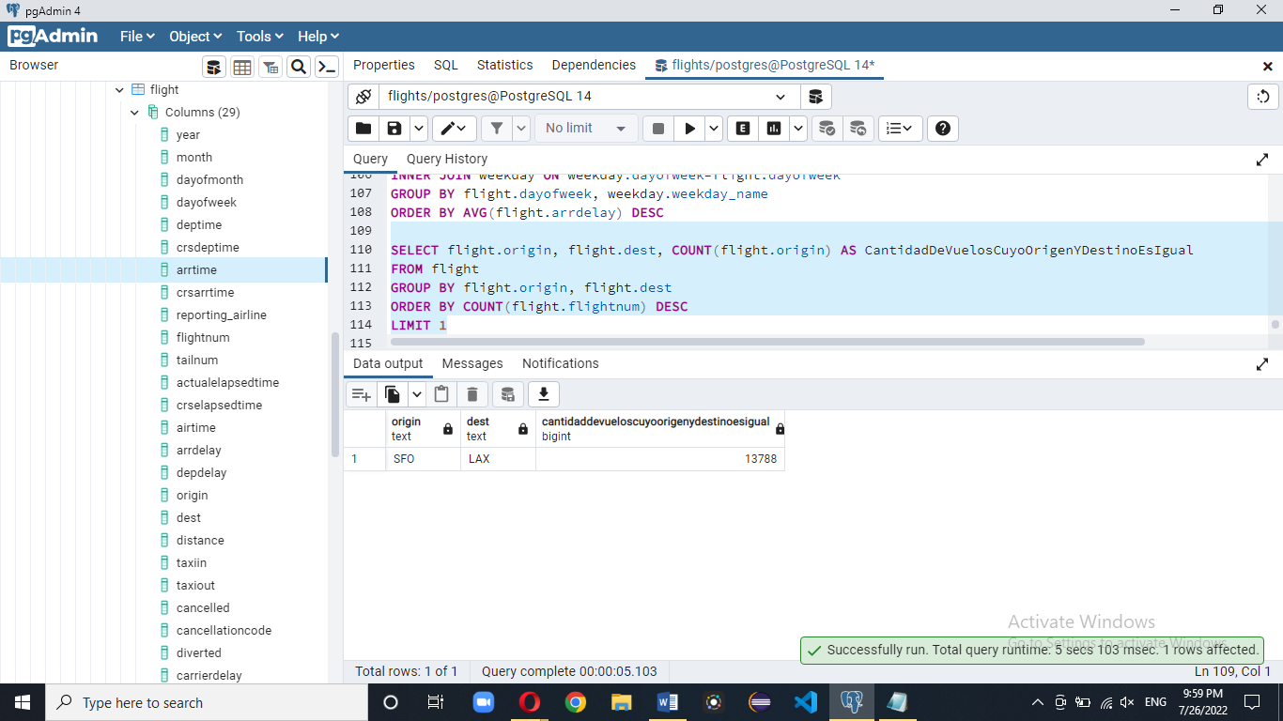

El vuelo de SFO a LAX con 13788 vuelos repetidos.

1. ¿Cuál es el estado con más vuelos internos?   
   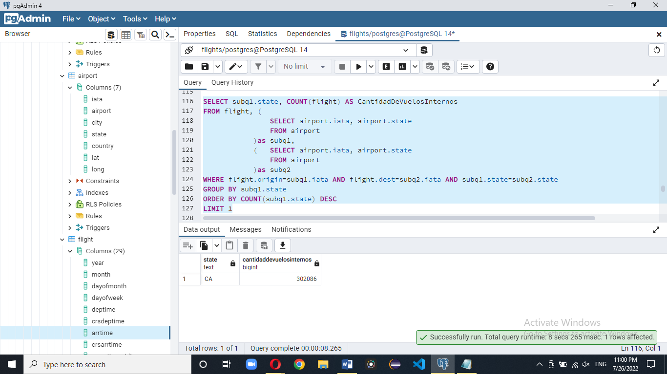

El estado con más vuelos internos es CA con 302086 vuelos internos.

1. ¿Qué aerolíneas se retrasan más de 10 minutos regularmente?   
   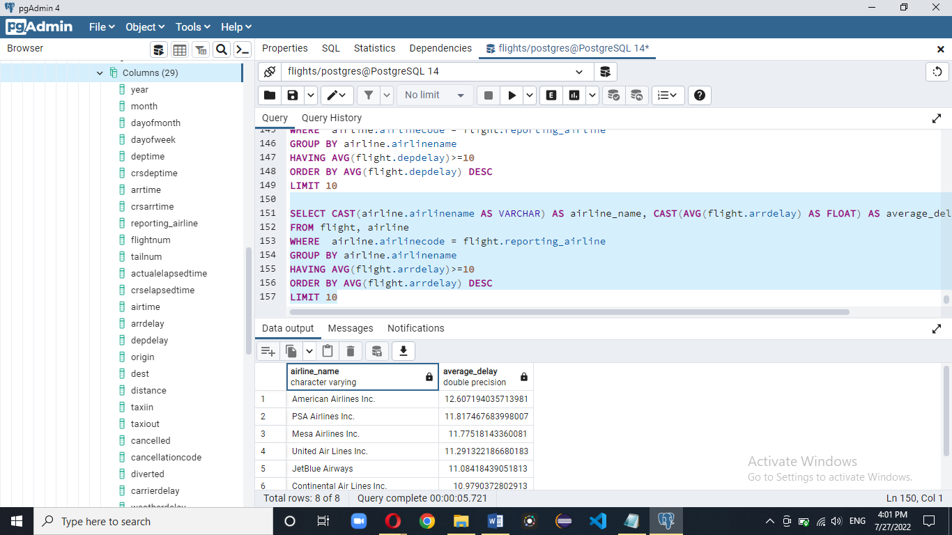  
   De manera que las aerolíneas que se retrasan en la llegada más de 10 minutos normalmente son:
   1. American Airlines Inc.
   2. PSA Airlines Inc.
   3. Mesa Airlines Inc.
   4. United Air Lines Inc.
   5. JetBlue Airways
   6. Continental Air Lines Inc.
   7. ExpressJet Airlines Inc.
   8. ExpressJet Airlines Inc. (1)
   9. ExpressJet Airlines Inc.  
      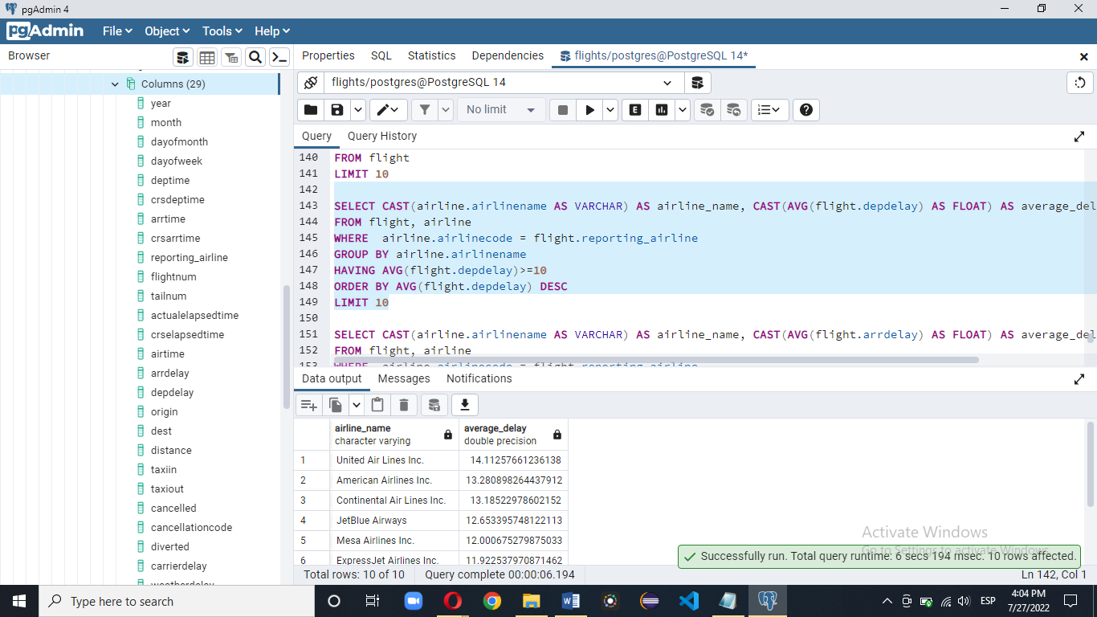  
      Mientras que las aerolíneas que se retrasan en el tiempo de despegue son:
   10. United Air Lines Inc.
   11. American Airlines Inc.
   12. Continental Air Lines Inc.
   13. JetBlue Airways
   14. Mesa Airlines Inc.
   15. ExpressJet Airlines Inc.
   16. PSA Airlines Inc.
   17. ExpressJet Airlines Inc. (1)